Sposoby radzenia sobie ze stresem

Stres
Stres to stan napięcia psychicznego i fizycznego spowodowany trudną sytuacją, z którą nie umiemy sobie poradzić. To napięcie wypływa głównie z obaw, lęków i strachu przed czymś nowym, nieznanym. Stres w wielu przypadkach jest bardzo potrzebny. Mobilizuje do działania, tworzenia i kreatywności. Niestety przedłużający się stres może prowadzić do wielu chorób fizycznych i zaburzeń zdrowia psychicznego. Dlatego bardzo ważne jest znalezienie sposobów radzenia sobie ze stresem.
Rodzaje stresu
Doświadczamy dwóch rodzajów stresu.
- Stres biologiczny: doświadczamy go w sytuacjach zagrożenia życia lub zdrowia. Organizm uwalnia wówczas duże ilości adrenaliny – hormonu, który wywołuje pełną mobilizację strategicznych narządów, które mają do spełnienia niebagatelną rolę, określaną w języku hormonalnym jako „walcz lub uciekaj”.
- Stres psychologiczny: pojawia się wskutek lęku przed utratą kontroli lub przed wymaganiami, które postrzegamy jako przerastające nasze możliwości. Może wywoływać go pośpiech czy problemy w relacjach z partnerem.

Biologiczne mechanizmy stresu
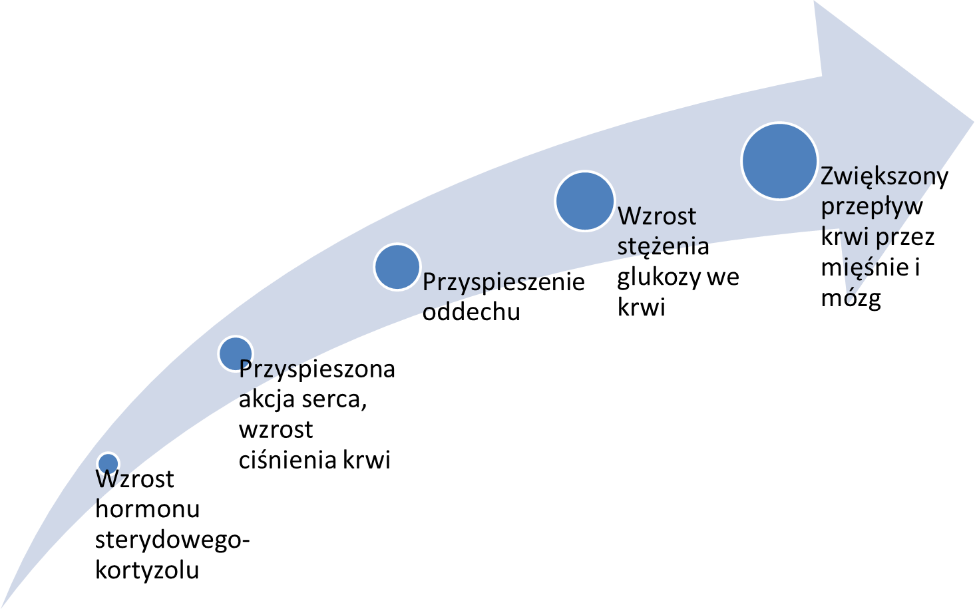
Źródło: opracowanie własne autora
Kiedy dochodzi do naruszenia wewnętrznej równowagi organizmu, uruchamiane są struktury układu nerwowego, hormonalnego i odpornościowego.
Efektem jest przyspieszenie akcji serca, wzrost ciśnienia tętniczego, rozszerzenie dróg oddechowych, zwiększona częstość oddechu, wzrost stężenia glukozy we krwi, zwiększony przepływ krwi przez mięśnie, poczucie ciepła, zwiększony przepływ krwi przez mózg. Jednocześnie zahamowaniu ulegają procesy wzrostowe, produkcja immunoglobulin odpornościowych, funkcje rozrodcze.
Zwiększony przepływ krwi przez mózg i zwiększenie ilości glukozy we krwi daje możliwość zwiększonego utlenowania (nasycenia tleniem) mózgu, przyspieszenia jego metabolizmu, czego rezultatem będzie psychiczne, mentalne poradzenie sobie ze stresem.

Sposoby na stres
- Zastosuj ćwiczenia z zakresu progresywnego odprężania mięśniowego.
- Stymulowanie uszu
Pocieraj rękami zewnętrzną część małżowiny usznej. Masuj ten brzeg uszu i odginaj go delikatnie do zewnątrz. Zacznij od góry ucha i stopniowo przechodź w dół. Możesz delikatnie pociągnąć uszy w dół. Powtórz to kilka razy. Uformuj rękę na kształt półkuli. Zakryj nią jedno ucho. Możesz koniuszkami placów drugiej dłoni delikatnie pukać w tę kopułę. Odczujesz to pukanie w kościach czaszki i pobudzi nim nie tylko twoje nerwy uszne, ale również twój mózg (10 sekund). To samo zrób z drugim uchem (10 sekund)
- Odprężanie oczu
Rozgrzej swoje dłonie w pozycji siedzącej, pocierając ich wewnętrzne powierzchnie jedna o drugą. Rób to tak długo, aż poczujesz, że twoje dłonie są ciepłe i naładowane energią. Oprzyj dłonie na stole przed sobą. Uformuj obie dłonie na kształt półkuli i zasłoń nimi delikatnie twoje zamknięte oczy. Poczuj, jak ciepło i ciemność dobrze im robią. Oddychaj przy tym głęboko.
- Trening autogenny – relaksacja.
- Usiądź wygodnie, zrelaksuj się, patrząc w chmury, przypomnij sobie miłe wydarzenie, np. wspaniałe wakacje.
- Posłuchaj śpiewu ptaków
https://www.glosy-ptakow.pl/?fbclid=IwAR1lA7WcZYcv1Ror4ufzZLHk0ZCjbhcBj62ZlQxy_1d-ityly-E6QP2KbFc
- Posłuchaj szumu morza, zamknij oczy, wyobraź sobie, że tam jesteś https://www.youtube.com/watch?v=mai_J-9VfFQ
- Zastosuj trening uważności Mindfilness https://czasdlasiebie.pl/trening-uwaznosci/
- Słuchaj spokojnej, relaksującej muzyki.
- Dbanie o źródła energii: dieta, odpoczynek/relaks, sen
- Zadbaj o swoje ciało poprzez stretching & mobility dla sprawnego i gibkiego ciała https://www.youtube.com/watch?v=2KPM9cMSn10
- Codziennie idź na krótki lub długi spacer. Nasz mózg świetnie rozwiązuje problemy. Kiedy pojawiają się konflikty i nieporozumienia wybierzmy się razem na krótki spacer. Łatwiej będzie nam rozmawiać, dochodzić do porozumienia.
- Odpocznij poprzez popołudniową drzemkę. Jest ona niezastąpionym źródłem relaksu – wystarczy 15-20 minut.
- Zadbaj o urozmaiconą dietę, pij dużo wody.
- Pozwól sobie na przeżywanie emocji. Płacz, kiedy masz na to ochotę. Nie bój się prosić o pomoc.
- Zadbaj o relacje z rodziną, przyjaciółmi. Zadzwoń do osoby, do której dawno nie dzwoniłeś/aś zapytać „co słychać?”
- Zrób porządki w domu, szafach, piwnicy.
- Wyłącz telefon na całe popołudnie, nie oglądaj wiadomości.
- Prowadź dziennik wdzięczności, w którym na pierwszej stronie wypisz swoje dobre cechy charakteru, umiejętności. Codziennie wpisuj 5 rzeczy, ludzi, za które dziękujesz.
- Przeczytaj książkę, która wzmocni twoją wiarę w siebie, w to, że wszystko się dobrze ułoży.
- Dale Carnegie, Jak przestać się martwić i zacząć żyć?
- Regina Brett, Bóg nigdy nie mruga.
- Regina Brett, Jesteś cudem.
- Adam Szustak, Jeszcze 5 minutek.
Usiądź wygodnie, zamknij oczy, zrelaksuj się, a potem pomyśl, co obniża twój poziom stresu. Napisz na kartce kilka swoich sposobów na stres. Zastanów się od czego zaczniesz i wprowadź to w czyn już dziś ! Powodzenia.

Sylwia Melka – konsultant ds. doradztwa w ODN Kalisz, pedagog szkolny, trener, socjoterapeuta, coach, realizator wielu programów profilaktycznych, mediator szkolny.

Claus Vopel, Przerwa, która daje siłę, s. 103

